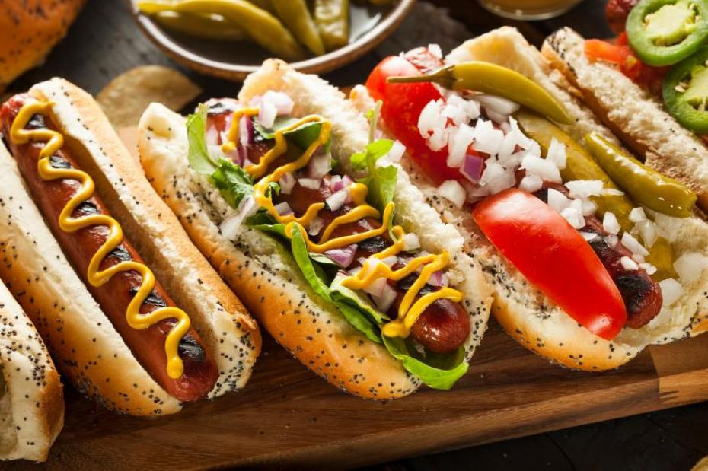

Voici les dates et endroits pour les prochains BBQ Catégorie 2 et 3 :
de 11 h à 14 h et de 16 h à 19 h
(Veuillez communiquer avec votre représentant local pour
confirmer votre présence pour les soupers seulements)
20 août 2018 Centre d’hébergement du Chêne et
Centre d’hébergement du Roseau
21 août 2018 Centre d’hébergement Romain-Becquet /
Centre d’hébergement et CLSC St-Narcisse
22 août 2018 Centre d’hébergement de Warwick
23 août 2018 Centre d’hébergement Fortierville et Centre Fortierville
24 août 2018 Centre d’hébergement de Plessisville
27 août 2018 Centre d’hébergement de Lyster /
Centre d’hébergement et CLSC de Ste-Anne-de-la-Pérade
28 août 2018 Centre d’hébergement de St-Eusèbe /
Centre d’hébergement et CLSC de Ste-Thècle
29 août 2018 CHAUR
30 août 2018 Centre de services Avellin-Dalcourt
31 août 2018 Complexe St-Ferdinand
5 septembre 2018 Centre d’hébergement L’Accueil Bon-Conseil
6 septembre 2018 Centre régional de santé mentale et CLSC de la Mauricie
7 septembre 2018 Centre d’hébergement Mgr Paquin
Nous vous attendons en grand nombre pour discuter avec vous des négociations locales en cours!
Tous les membres sont invités à se rendre à un des endroits ci-dessus quel que soit leur port d’attache.

Vos équipes syndicales
Syndicat du personnel paratechnique, des services auxiliaire et de métiers du CIUSSS de la Mauricie et du Centre-du Québec – CSN (Cat.2)
Et
Syndicat du personnel de bureau, des techniciens et des professionnels de l’administration du CIUSSS de la Mauricie et du Centre-du-Québec – CSN (Cat.3)

